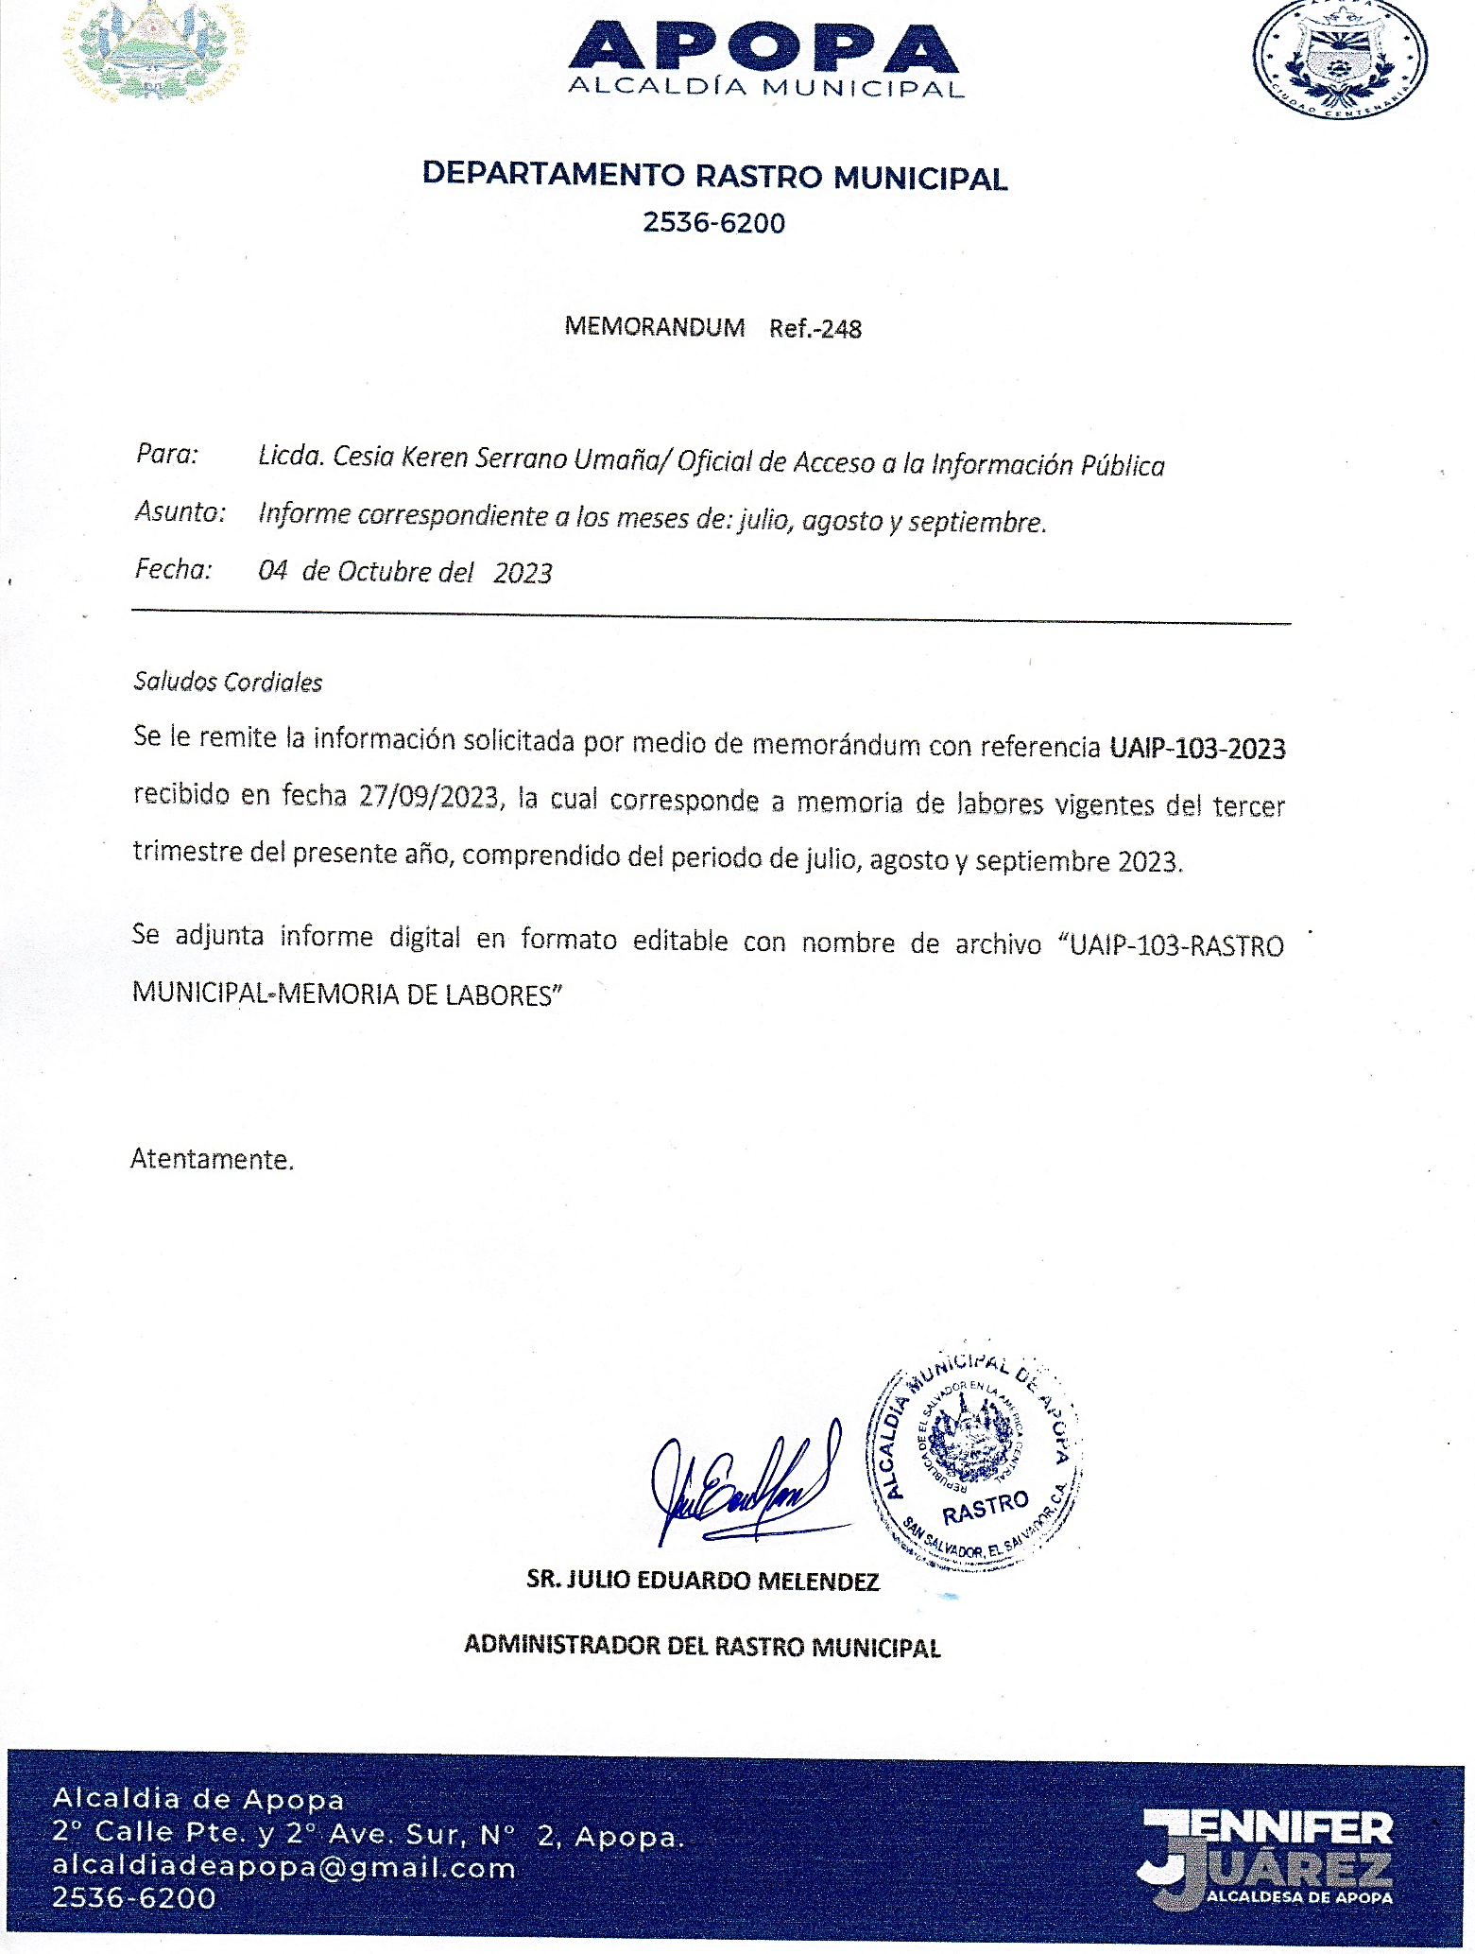

ALCALDIA MUNICIPAL DE APOPA MEMORIA DE LABORES
CORRESPONDIENTE AL PERIODO DE JULIO A SEPTIEMBRE DEL AÑO 2023

04 de octubre del 2023
RASTRO MUNICIPAL DE APOPA
Colonia las Mercedes, Apopa.

INDICE
I. INTRODUCCIÓN 3
II. DESCRIPCIÓN DE PUESTOS DE TRABAJO 4
a. ORGANIGRAMA DE LA UNIDAD 4
b. ACTIVIDADES QUE SE REALIZAN EN LA UNIDAD 5
III. ACTIVIDADES REALIZADAS 7
IV. LOGROS Y RESULTADOS 9
V. PROPUESTAS DE MEJORAS 10
VI. OBSERVACIONES 11
VII. ANEXOS 12

INTRODUCCIÓN

El presente documento, describe todas las actividades que se han ejecutado en la Unidad del Rastro Municipal, tanto las ejecutadas dentro de las instalaciones y las realizadas fuera de las Instalaciones, correspondiente al periodo comprendido de julio a septiembre del presente año.
Se ha diseñado el organigrama de la Unidad, para mejor detalle de los puestos existentes, así mismo, se adjunta copia de manual de organización y funciones de los empleados del Rastro Municipal.
Se adjuntan las respectivas fotografías de las capacitaciones, talleres o charlas a las que se han asistido.

DESCRIPCIÓN DE PUESTOS DE TRABAJO

ORGANIGRAMA DE LA UNIDAD

ACTIVIDADES QUE SE REALIZAN EN LA UNIDAD

Gerencia: Medio Ambiente
Departamento: Rastro Municipal
Bitácora de Actividades que se realizan en Oficina.
No. | Actividades
1 | Elaboración de informe semanal a entregar en el Departamento de Tesorería.
2 | Asistencia a Capacitaciones.
3 | Elaboración, preparación, organización y resguardo de mandamientos de pago, pertenecientes a Empresarios.
4 | Preparación de guías para el traslado de carne.
5 | Actualización de los registros de ingresos y sacrificio diario de ganado bobino y porcino
6 | Organización y archivo de documentos recibidos.
7 | Diseñar e Imprimir Bitácoras de asistencia de la semana actual.
8 | Revisión de cada uno de los expedientes pertenecientes a empresarios.
9 | Organización de expedientes de empleados internos del Rastro Municipal.
10 | Organización de expedientes de empleados externos del Rastro Municipal.
11 | Visitar diferentes áreas de la Alcaldía para entregar Memorándum.
12 | Creación de cuadro a entregar al Ministerio de Agricultura y ganaderia correspondientes a Cartas de Venta.
13 | Resguardo por medio de copias de las Cartas de ventas elaboradas.
14 | Archivar y organizar las copias de Cartas de venta, para tener listo los cuatro reportes resguardar, para luego entregarlos a las entidades correspondientes.
15 | Asistir a charlas, talleres o capacitaciones.
16 | Control de bitácoras de ingresos y egresos de reses y cerdos por cada uno de los empresarios.
17 | Elaboración de bitácoras por semana de cada uno de los empresarios, para el cálculo de pago de desechos sólidos.

18 | Mantener limpia y ordenada el área de trabajo.
19 | Elaboración de mandamiento de pago de la liquidación de tiquetes.
20 | Redacción de Memorándums y Escritos externos a enviar.
21 | Actualización de cuadro de control de Cartas de Venta del mes.
22 | Elaboración de Actas de reuniones y capacitaciones.
23 | Crear informe a entregar a Licda. Sonia Guadalupe.
24 | Elaboración de actualización a entregar a Licda. Keren.
25 | Actualización de registro de ingresos y egresos en informe mensual.
26 | Llenar formulario y firmar de recibido la recepción del agua potable.
27 | Colaborar con compañeros al llenar la bitácora de asistencia.
28 | Sellado de tiquetes para la autorización de traslado de carne.
29 | Registro de mandamientos de pagos con su respectivo número de recibo en informe mensual.
30 | Elaboración de formato de actividades realizadas y verificación de las ejecutadas.
31 | Elaborar y extender constancias a empresarios
32 | Control de bitácoras de materiales de oficina y limpieza.
33 | Atención a los empresarios respecto a Estados de Cuenta.
34 | Visitar Unidades descentralizadas de la Alcaldía Municipal, para la entrega de correspondencia.
35 | Archivar todos los documentos enviados y recibidos en sus respectivos AMPOS.
36 | Imprimir memorándums de la actualización e informe a entregar a UAIP y Jefa de Planificación.
37 | Diseñar cuadros de reporte de horas extras y bitácoras de trabajo.
38 | Imprimir informe para el reporte de horas extras.
39 | Solicitar marcaje de Asistencia del personal.
40 | Elaborar reporte de Especies Utilizadas a Encargada de Especies Municipales.

Gerencia: Medio Ambiente
Departamento: Rastro Municipal
Bitácora de Actividades que se realizan en Sala de destace
No. | Actividades
1 | Al ingresar un vehículo con ganado, solicitar al conductor del mismo las cartas de venta.
2 | Verificar cada Carta de Venta, de las reses antes de recibir.
3 | Revisar res por res, para poder darle ingreso.
4 | Verificar que los datos descritos en las Cartas de venta, sean los correctos.
5 | Limpieza de las instalaciones del Rastro Municipal.
6 | Verificar las reses a sacrificar.
7 | Realizar la revisión de datos al finalizar el día.
8 | Verificar los ingresos, sacrificios y saldos al final del día.
9 | Entregar datos a oficina del Rastro para su debido, registro.

ACTIVIDADES REALIZADAS
TALLER DE VIH/SIDA EN CLINICA MUNICIPAL
En las instalaciones del Centro de Computo ubicado en las Instalaciones de Clínica Municipal de la Ciudad de Apopa, a las once horas del día viernes dieciocho de agosto del año dos mil veintitrés. Dándose por iniciada la reunión por parte de la Directora de Clínica.
Donde estuvieron presente los siguientes:
Administrador, Operador de Planta, Auxiliares Administrativos, Colectores, Revisadores y Servicios Varios, todos los anteriores del Rastro Municipal de Apopa. Anexo I.
CAPACITACIÓN DE “BUENAS PRÁCTICAS DE MANUFACTURA” EN CASA DEL ADULTO MAYOR

En las instalaciones de la Casa del Adulto Mayor de la Ciudad de Apopa, a las ocho horas con cuarenta minutos del dia martes veintidos de agosto del año dos mil veintitres. Dándose por iniciada la capacitación por parte de Ana Maria Mejia de SIBASI NORTE .

Donde estuvieron presente los siquientes:
Señoras capacitadoras de SIBASI APOPA, , Señor Administrador del Rastro, Revisadores, Auxiliares Administrativos, Colectores, Oficios Varios, todos los anteriores trabajadores Internos del Rastro Municipal de Apopa, Señores Delegados Ambientales de la Alcaldía Municipal de Apopa, trabajadores externos del Rastro Municipal. Anexo II.

CAPACITACIÓN DE “BUENAS PRÁCTICAS DE MANUFACTURA” EN CASA DEL ADULTO MAYOR
En las instalaciones de la Casa del Adulto Mayor de la Ciudad de Apopa, a las ocho horas con cuarenta minutos del día jueves veinticuatro de agosto del año dos mil veintitrés. Dándose por iniciada la capacitación por parte de Capacitadora de SIBASI NORTE.
Donde estuvieron presente los siguientes:
Señoras capacitadoras de SIBASI APOPA, Señor Administrador del Rastro, Revisadores, Auxiliares Administrativos, Colectores, Oficios Varios, Operador de la planta, todos los anteriores trabajadores Internos del Rastro Municipal de Apopa, , Señores Delegados Ambientales de la Alcaldía Municipal de Apopa, trabajadores externos del Rastro Municipal. Anexo III.
CAPACITACIÓN IMPARTIDA POR UAIP
En las instalaciones de IMDA de la Ciudad de Apopa, a las diez horas con doce minutos del día jueves veintiuno de septiembre del año dos mil veintitrés, se inició la capacitación por parte de oficial de acceso a la información pública, donde estuvieron presente, jefes y un colaborador de diferentes Unidades descentralizadas de la Alcaldía Municipal de Apopa. Anexo IV.

LOGROS Y RESULTADOS

A partir de la implementación de los conocimientos del personal administrativo, se ha realizado la automatización de procedimientos, al momento de la elaboración de mandamientos de pagos, entre otros documentos.
Por lo tanto el tiempo de respuesta se ha mejorado ante las necesidades de la Unidad, así que, a partir de esas estrategias, se tiene una respuesta más oportuna, hacia los usuarios del Rastro Municipal.

PROPUESTAS DE MEJORAS

Se está a la espera de la ejecución del proyecto de MEJORA DEL RASTRO MUNICIPAL, de esta manera dar un mejor servicio.
En cuanto al equipo de cómputo se está a la espera de la compra, debido a que, el CPU que se tiene en la Unidad, ya no se encuentra en buen estado y falla muchísimo al momento de trabajar con el equipo, ya en diversas ocasiones se ha solicitado ayuda a la unidad de informática, y han dejado en claro, que el equipo ya no es apto para su utilización.

OBSERVACIONES

- Se necesita que el rastro cumpla las observaciones hechas por MINSAL para dar un servicio que cumpla con los protocolos de salud.
- Se necesita que se le dé seguimiento a los requerimientos para la compra de los equipos para las adecuaciones y realizar el destace de la mejor forma.
- Se necesita tener un equipo ofimático para trabajo más resiente ya que se tiene muchas dificultades con el actual; Computadora (CPU, Monitor, Mouse, Teclado), Impresora multifuncional, UPS.

ANEXOS
- Anexo I.
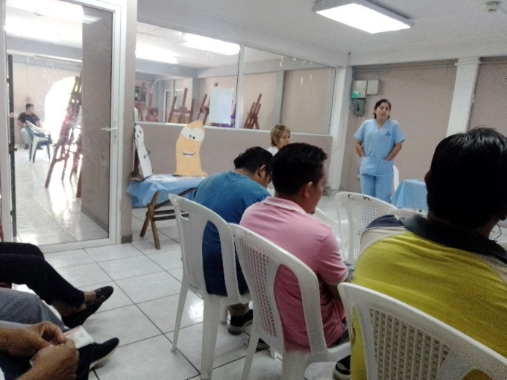
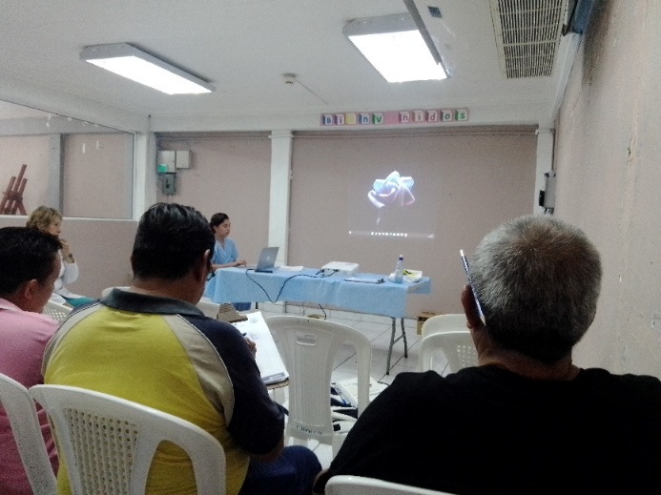
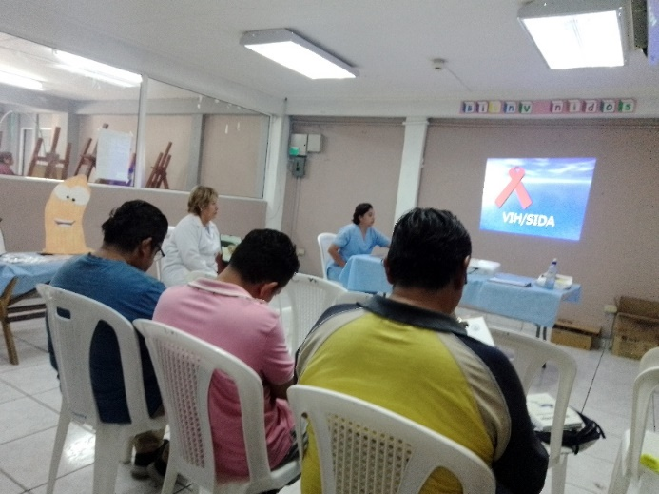
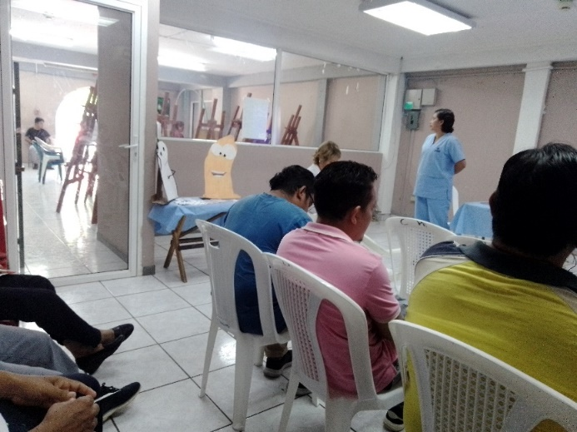

- Anexo II.
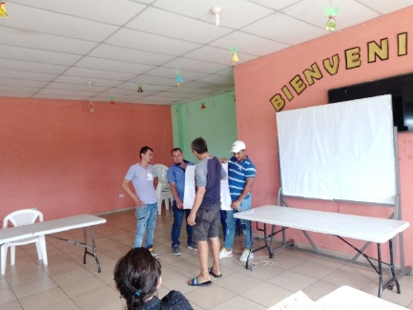
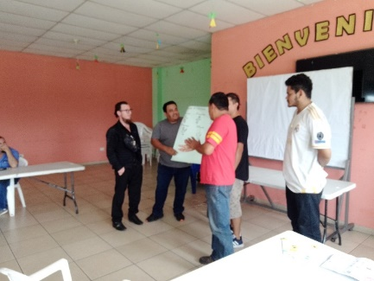
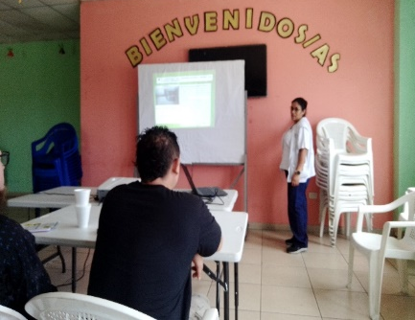
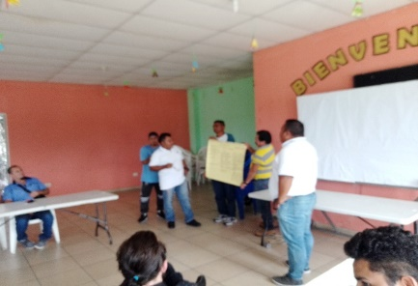
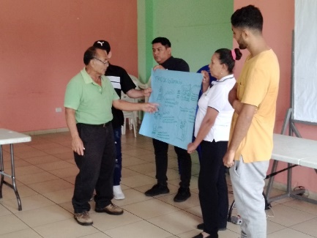
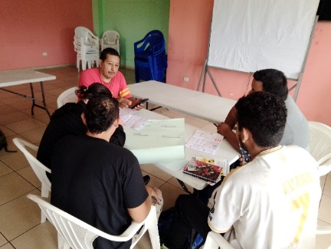
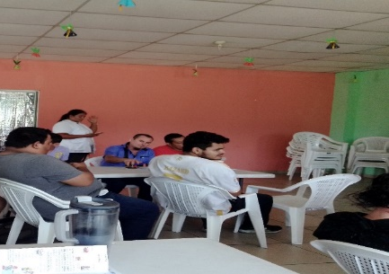
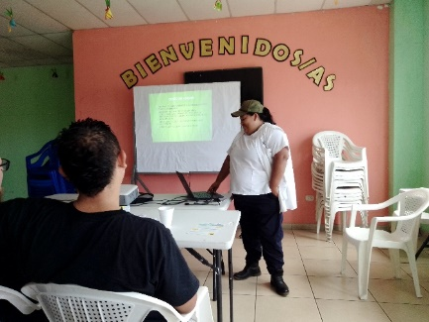

- Anexo III.
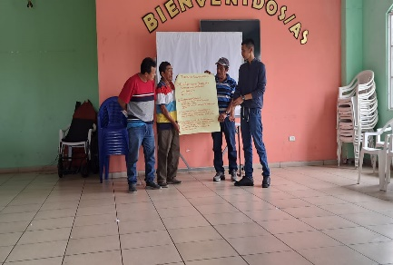
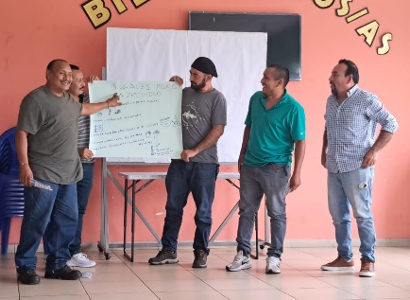
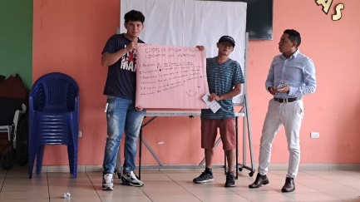
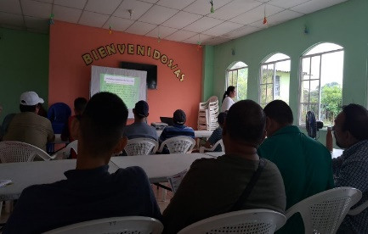
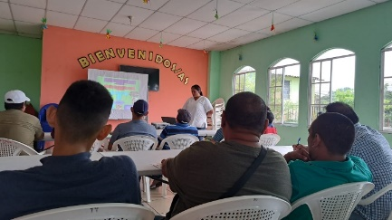
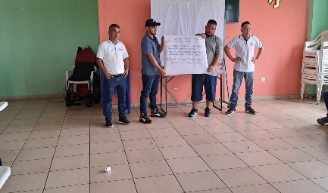
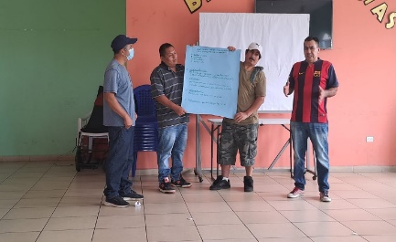

- Anexo IV.
